基于思维可视化的小学数学教学设计策略研究
一、研究的基本情况
（一）意义与价值
（1）理论意义
数学教学设计作为教师开展教学活动的出发点，具有非常重要的研究意义：教学设计为课堂教学指明方向，有利于科学系统地进行教学，是教师进行教育教学必不可少的组成部分，是教师高效有序教学的基础和保障。在教学中，教学设计沟通了教学理论与实践，教师通过教学设计将教育教学理论运用到实践中，为学生营造积极向上的学习环境和氛围，师生在这样的状态下教育与学习，不但能使教学顺利完成，还能让教学目标更易实现，更好地培养学生。本研究从学生真正的思维过程出发，借助思维可视化，探讨如何进行适合学生思维发展的教学设计，为优化教学设计提供有效的思路和科学依据，进而改善教学质量，促进课改的纵向发展，丰富小学数学教学的理论研究。
- 实践意义
对教师而言，通过思维可视化具象学生不可见的思考过程，能够关注并了解学生的思维过程，知道学生是怎样思维的，学生的学习是怎样发生的，从而为学生提供更加适切的学习材料和学习活动。此外，教师在教学前能够利用思维可视化工具进行教学内容分析、学情分析，教学后可以促进教学设计的反思优化，进而提升教学效能，提高数学素养，促进教师的专业成长。对于学生来说，用图表勾勒出自己头脑中的想法，可以反映自己对知识的掌握程度，从而找到学习的不足，为以后有针对性地学习做好准备，并且通过交流完善自己所掌握的知识。学生不再是机械学习，而是积极探索的发现学习，在学习数学中感悟数学的乐趣。
本研究尝试将思维可视化与教学设计理论相结合，找到思维可视化与教学设计的契合点，期望能够提出真正适合学生的教学设计策略，发展学生的思维能力。
（二）概念与界定
思维可视化：
思维可视化并不仅仅局限于思维的图示化，思维可视化是一种教学理念，即在具体的教学中，利用各种手段包括语言、肢体动作、思维可视化工具以及图示或图示组合等形象、直观的外显表征方式将原本不可见的思维结构、思考路径及方法，包括学习对象的本质属性、基本特征、学习对象间的关系以及其它对于学生来说抽象难懂的知识或文字清晰呈现出来。
实现思维可视化的技术：
实现思维可视化的技术主要包括图示技术和和生成图示的软件技术，其中图 示技术常用的工具包括鱼骨图，思维导图，概念图和思维地图，生成图示的软件技 术则主要包括 MindManager，FreeMind，XMind，Microsoft Office Visio，IMindMap 等。前者是手工绘图，后者则是借助软件绘图。手工绘图能够更好的的发挥左右脑的功能，调动大脑的的积极性，加深使用者的记忆，更于使用者维持高度集中的状态，经历思考的过程，而软件绘图则具有耗时短，容量大，易保存，易修改，美观等特点。除此之外，在教学中还可以使用一些专业的交互软件来达到思维可视化的目的，如 GeoGebra，几何画板、Flash、交互式电子白板等。
小学数学教学设计：
小学数学教学设计要充分体现数学学科的特点，根据数学课程标准的要求，结合小学生身心发展和小学数学教学内容的特点，在一定教育教学理论的指导下，制定教学目标，并对教学各要素进行系统合理的规划与安排，形成教学方案，对方案进行设施与评价的过程。
基于思维可视化的小学数学教学设计策略研究：
本课题尝试将思维可视化与小学数学教学设计相结合，探索思维可视化在教学设计中的应用，以使学生原本内隐的思维、知识背后所隐藏的逻辑被看见，同时帮助教师更好、更加科学地诊断、培养学生的思维。
（三）目标与内容
1.研究目标：
（1）通过文献研究，系统构建基于思维可视化的小学数学教学设计的相关理论，深入分析基于思维可视化的小学数学教学设计的内涵、特征、价值及原则。
（2）通过文本及案例分析相结合，了解、分析教师运用思维可视化进行小学数学教学设计的现状及其存在的问题，然后针对教学设计中存在的问题提出有效的策略，优化教学设计。
（3）通过研究，建构基于思维可视化的小学数学教学设计的案例集，形成相应的教学策略和评价方式，提炼出相应的教学应用范例。
2.研究内容：
- 基于思维可视化的小学数学教学设计的内涵、特征、价值及原则的研究。
通过校图书馆资源和 CNKI、万方数据库等，主要围绕“思维”、“思维可视化”、“数学教学设计”等主题或关键词，查询思维可视化的相关知识及理论研究，梳理国内外有关思维可视化在小学数学中应用的文献资料，厘清数学教学设计和思维可视化在国内外的研究情况。
- 基于思维可视化的小学数学教学设计的问题诊断及归因的研究。
根据教学设计的总体思路，结合文本分析，诊断、分析当前基于思维可视化的小学数学教学设计在思维可视化的技术选用和思维可视化的过程安排两个方面存在的问题，并作归因分析。
- 基于思维可视化的小学数学教学设计的技术选用策略的研究。
通过课堂实践和文本分析研究，聚焦图示技术、软件技术、多媒体技术等思维可视化工具的使用展开教学研究，总结提炼思维可视化工具的功能、教学模型。
- 基于思维可视化的小学数学教学设计的过程安排策略的研究。
主要通过课堂教学实践，探索引发学生数学思维冲突、展现学生数学思维过程、促进学生数学思维发展的学习路径。
- 基于思维可视化的小学数学教学设计的教学范例与策略研究。
通过基于思维可视化的小学数学教学设计策略研究，提炼教学策略，形成教学范例，开展效果评价。
二、研究的基本过程
（一）研究历程的概述
1.第一阶段——启动课题（2023年9月—2023年12月）
2.第二阶段——实施课题（2023年12月—2025年12月）
3.第三阶段——推进课题（2026年1月—2026年6月）
本课题于2023年12月立项。自立项以来，聘请有关专家指导，制定、修改、完善课题方案，进行了课题的开题论证，进行了文献研究、现状的调查研究、以及教学设计的研究、案列的整理，本次进行课题研究的中期评估。
1.第一阶段——启动课题（2023年9月—2023年12月）
（1）成立课题组，对课题组成员进行培训。
（2）搜集、分析文献资料，归纳整理国内外对于学校课程建设的相关成果。
（3）聘请有关专家指导，制定、修改、完善课题方案，申报课题。
（4）进行课题开题论证。
课题研究大事记：
2023年7月，进行资料搜集，研读文献。
2023年8月，初步确立课题研究方向；
2023年9月，申报区级课题，获得立项；
2023年9月——10月，课题核心组成员对“思维可视化”进行理论学习；
2023年11——12月，课题核心组成员进行文献查找；
2023年12月，进行课题开题论证。
2023年12月，“基于思维可视化的小学数学教学设计策略研究”走进异域及主题教研活动
2.第二阶段——实施阶段（2023年12月—2025年12月）
（1）讨论、制定阶段实施计划。
（2）定期组织课题会议或研讨活动展开研究，积累资料。
（3）落实各项保障措施，充分利用各种资源，加强组织与指导，聘请专家进行现场指导。
（4）进行课题中期评估。
（5）分组展开实践研究，定期研讨，不断总结研究经验和成果。
课题研究大事记：
2023年12月，再次文献学习，了解当前思维可视化在国内外研究的总体进展，明晰思维可视化的相关理论基础、国内对于思维可视化的已有研究现状以及存在的不足。
每月，通过“走进异域”教研的方式对数学课堂进行观察和策略研究。
2025年6月，课题中期评估。
3.第三阶段——总结阶段（2025年6月-2026年6月）
（1）整理成果、汇编成册：系统整理研究资料，编撰成册，总结课题研究成果，撰写研究报告。
（2）专家指导、成果展示：请专家进行结题论证，进行成果展示推广。
（3）回顾反思、部署前行：根据在研究中出现的问题，部署新一轮研究工作。
课题研究大事记：
三、研究内容的展开
围绕课题研究目标内容，我们先进行了文献查阅，分析了文献内涵，了解了国内外研究动态，明确了思维可视化在小学数学教学中应用的价值，从理论基础研究、教学策略开发、实践应用评价几方面同步研究，架构了小学数学思维可视化教学的理论与实践体系。
（一）思维可视化教学价值的文献研究
我们通过知网，查阅了关于"小学数学思维可视化"和"思维可视化教学策略"的相关文献，进行了数据整理，形成了自己的认识。
1.文献查找
研究对象  数据 | 总篇数（篇） | 核心期刊（篇）
小学数学思维可视化 | 782 | 96
思维可视化教学策略 | 685 | 83
2.文献分析
思维可视化是指将内隐的思维过程和认知结构通过图形、图表等可视化形式外显表达的教学方法。
通过文献分析，我们发现关于思维可视化教学价值的研究主要形成以下观点：
在国外，小学数学思维可视化教学已经成为一项重要的教育研究和实践活动。研究者们主要关注如何利用可视化技术和多媒体手段，提高学生的数学思维能力和实践能力，促进学生的数学素养和创新能力的发展。研究者们认为，小学数学思维可视化教学课堂有助于学生更好地理解数学，提高学生的学习兴趣和自信心，培养学生的团队合作能力和沟通表达能力。
在西北师范大学硕士《Matific 平台培养小学生数感的游戏化教学模式构建与实证研究》一文中她提出的游戏化学习，利用可视化的工具来设置游戏培养学生的数感。在《信息技术支持下小学生发展“数感”教学策略的实证研究》一文中在新授课中，通过创设生动的生活情境，利用动态的多媒体课件展示植物园春游的场景，以激发学生的学习兴趣；在练习课中，借助电子白板呈现动态的脑筋急转弯题目，并设置卡通数学竞赛和小游戏等多样化的活动，有效提升了学生的学习热情，从而较好地完成了教学目标。而在复习课中，则利用软件设计绘制思维导图，并结合电子白板的动态呈现功能，以达成更好的复习效果。由此可见不少学者已经基于思维可视化下提出了数感培养的策略，这也将成为数感培养的必然趋势。
3.总结提炼
◆呈现思维路径，理清思维脉络
小学数学教学中应用思维可视化工具，教师通过绘制生成的思维图示来形象化、图示化知识，能够顺应学生的思维，有助于学生加深对知识的理解，也能够帮助学生呈现自身的思维路径。思维可视化工具一方面可以帮助教师将解决问题的思维路径通过思维图示和思维图谱一一展开，学生通过思维图示和图谱可清晰明了地看到问题解决所蕴含的思维路径；另一方面，学生能够通过思维可视化工具呈现自己的思维路径，让教师能够了解学生的思维走向，及时发现学生的思维盲点和误区，并对此采取适当措施及时纠正。同时，学生利用思维可视化工具绘制的思维图示来表达思维时，问题解决的思维路径在图示上一步步呈现出来，学生能够概括抽象的知识，以个性化的角度看待问题、分析问题、深化问题，扩展问题本身的意义。
◆瞄准焦点问题，促进问题解决
思维可视化工具在呈现思维图谱时，往往以核心问题为基准向外发散，根据使用的思维可视化工具含有的特点和思维去扩展延伸，对核心问题进行深度解析。在扩展延伸核心问题时，焦点集中在对核心问题进行剖析的思维方法和解析出的相关思维路径上，在这一过程中，教学焦点逐步由知识层面向思维层面转移，并将注意力集中在与问题解决有关的思维方法上。在延伸和聚焦思维的过程中，学生也能够深入理解与问题解决有关的知识技能和思维方法，内化推理、归化、比较、递归等数学思想和方法，促进问题解决，提升分析和解决问题的思维水平。
◆培养思维习惯，实现思维养成
在小学数学教学中应用思维可视化工具进行教学，通过教师和学生在课堂上合作生成思维图谱的过程，学生能够关注思维图谱生成时教师对数学概念及知识的总结和归纳，对结论的推导以及数学规律的概括，聚焦思维的形成和发展。多样化的思维可视化工具中蕴含着对比、综合、联想、迁移和总结等数学思维，通过思维可视化工具在教学中渗透思维训练，充分地将数学方法和数学思维贯穿于教学过程中，可加深学生对数学思维的认识和理解，促进其对比、发散等思维的养成，培养学生良好的思维习惯。
综上所述，思维可视化工具是一种将思维图示化、图形化和形象化的高效工具，能够呈现数学中抽象的思维路径和思维方法，对于小学数学教学中思维路径的呈现、焦点问题的解决、学生思维习惯的培养和发展具有重要的价值。
（二）思维可视化小学数学课程的开发研究
1.思维可视化小学数学课程目标的构建
鉴于新的课程标准对小学数学核心能力的提高标准以及现有教学方法的局限性，借鉴了国内外的相关理论和实践经验，将思维可视化的教学方法整合到小学数学课程的教学改革之中。结合数学思维课程的当前状况和学生的独特性，将思维可视化的教学方法整合到小学数学课程的教学改革之中，构建了一个资源丰富、数字化、自主和团队协作的学习环境，设计出小学思维可视化教学模式，实施并评估其有效性，旨在全面提高教学品质和学生的数学学科素养，为新课程标准下的小学数学教育改革提供了创新的方向，并为基础教育课程的教学改革提供有益的参考。梳理了以下三点研究目标：
（1）探究小学数学思维可视化教学的理论基础和教学方法，提出可视化教学设计和实施的原则。
（2）设计和实施小学数学思维可视化教学案例，总结可视化教学的经验和教训，为小学数学教育的改革和发展提供实践参考。
（3）评价小学数学思维可视化教学的效果，分析教学设计和实施中的问题和不足，为小学数学思维可视化教学的推广和实施提供参考。
2.思维可视化小学数学课程内容的开发
课程内容应围绕思维可视化展开，结合小学数学的课程标准和学生的认知特点，设计具有针对性和可操作性的教学活动。例如，在“图形与几何”教学中，可以通过绘制图形、制作模型等可视化手段，帮助学生直观地理解图形的性质和变换规律。
3.思维可视化小学数学课程实施的原则
为了适应新课程标准下中小学数学教学目标的不断变化，并弥补当前小学数学课程教学存在的不足，本研究探索了一种能够全面提升学生思维能力和学科素养的思维可视化教学设计模式。结合自己的教学经验，提出了一些设计原则。
坚持主体性原则。在教学信息化的大背景下，思维可视化教学作为一种新兴的教育理念，其核心目的是为了激发学生的学习热情，并促进他们在各个方面的全面成长。这就要求改变传统的师生角色，在教学设计中，教师应成为向学生传授知识的主体，让学生主动参与到学习过程中，教师通过引导、督促，帮助学生通过自主探究或合作学习获取知识，而不是传统的单向传授知识。
坚持渐进性原则。思维可视化教学应该具有渐进性，即从简单到复杂、从具体到抽象的过程。通过逐步引入可视化，学生可以逐渐建立起对数学概念的认知和理解，从而更好地应对更复杂的数学问题和推理。
坚持呈现重点原则。思维可视化教学应该着重呈现数学概念和问题的关键要点，突出主要思想和核心关系。通过简化和凸显关键信息，可视化可以帮助学生聚焦于重要的数学内容，减少信息过载的困扰，提高学习效果。
坚持多元化评价原则。教学评价是监控学生学习效果和教学质量的重要途径，对教学双方都起着激励和导向作用。在设计思维可视化的教学评价时，教师应深入考虑学习过程与学习成果之间的协同作用，将过程性评价与结果性评价融合，从而构建一个更为科学和合理的评价框架。
总之，数学核心素养的可视化方式和原则要注重主体性、直观性、多样性、渐进性、呈现重点和多元评价。合理使用直观教具和可视化工具可以提高学生的数学思维和解决问题的能力，加深他们对数学概念的理解，激发他们对数学的兴
趣。
4.思维可视化小学数学课程评价的探索
课程评价是课程实施中的一项难度最大工作，只有通过课程评价才能不断规范课程实施，完善课程方案。在新的课程改革背景下，强调学生是课堂教学的中心，因此，在思维可视化的课堂评价过程中，也应该以学生的学习体验来确定教学内容，如图
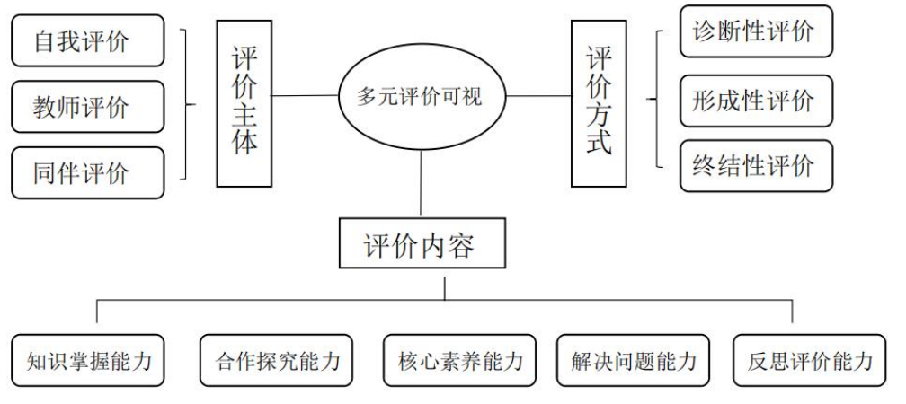
思维可视化课堂评价方式
经过学习和咨询，采用的主要评价方式有三种：诊断性评价、形成性评价、终结性评价。评价主体主要有自我评价、教师评价、同伴评价。
小学数学思维可视化教学课堂评价标准可以帮助教师全面评估学生在课堂上的表现，指导学生更好地发展数学思维能力。基于思维可视化课堂评价方式，制定课堂评价量表。
小学数学思维可视化教学课堂评价标准
一级指标 | 二级指标 | 评价要素 | 得分
教师 | 教学设计（25） | 1.创新性地选择教材，组织可视化的学习资源  2.创设挑战性、真实、开放性的学习任务。  3.课件制作可视化，让任务、知识清晰可见
教师 | 教学实施（25） | 1.指导学生理解问题，寻找解决方案、进行反思和质疑，以及知识的转移和应用，课堂提问、追问、反馈，让课堂结构清晰可视。  2.多媒体技术环境使用。
学生 | 数学思考（15） | 积极参与课堂活动、主动回答问题、推理论证、抽象概括。
学生 | 问题解决（25） | 1.分析解释信息、建立联系，获得解决方案。  2.使用不同策略（图像、表格）解决问题，分析比较，发现相互关系。
学生 | 反思质疑（10） | 1.反思自我学习过程，阐明自己和他人思维中错误，修正错误；  2.评价各种解释、作品和问题解决策略。

其中针对学生“问题解决能力”的评价主要从课中的举手、表达、操作达成情况。问题的解决方式与课程标准里的解决方法相似，这与布鲁姆的教育目标中的分析和整合是一致的。这里强调的是学生能够理解现有的信息和相关要素，结合不同的思维方式，推导假设，创建能表示数学概念、结构和关系的模型，根据已知或推导得出新的结论，并将这些应用到陌生的情境中。
（三）思维可视化教学策略在小学数学不同领域的应用研究
1.在“数与代数”领域的应用
在“数与代数”教学中，可以通过绘制数轴、制作表格等可视化手段，帮助学生直观地理解数的概念和运算规律。同时，利用思维可视化工具引导学生进行数学推理和证明，培养其逻辑思维能力和创新能力。
2.在“图形与几何”领域的应用
如前所述，在“图形与几何”教学中，思维可视化具有显著优势。通过绘制图形、制作模型等可视化手段，学生能够更加深入地理解图形的性质和变换规律，提高空间想象能力和几何直观能力。
3.在“统计与概率”领域的应用
在“统计与概率”教学中，可以通过绘制统计图、制作概率模型等可视化手段，帮助学生直观地理解数据的收集、整理和分析过程以及概率的概念和计算方法。同时，引导学生利用思维可视化工具进行数据分析和预测，培养其数据处理能力和决策能力。
四、研究的主要成果
（1）理论成果
1.深化了对思维可视化小学数学教学设计理论的认识与理解
课题组借助文献研究与课堂实践观察等途径，系统梳理了思维可视化与小学数学教学设计的关联理论，深入剖析当前教学设计中思维可视化应用的实际状况。在参与多次教研活动及开展教学案例分析的过程中，我们逐渐认识到，不能孤立地看待思维可视化工具在教学中的运用，而应从整体教学架构出发，关注其与教学目标、学生认知特点的适配性，探寻提升教学设计科学性与有效性的路径。
通过对国内外相关研究的分析以及与一线教师的研讨交流，我们发现教师在运用思维可视化工具时，普遍存在工具选用与教学内容脱节、过度依赖图示形式而忽略思维本质呈现等问题。基于此，我们对思维可视化小学数学教学设计的理论内涵有了更清晰的认识：
（1）从“工具使用”转向“思维呈现”：教师不再仅仅将思维导图、概念图等视为教学辅助工具，而是深入思考如何借助这些工具将抽象的数学思维过程清晰地呈现出来，让学生能够直观地理解知识的形成逻辑。
（2）从“单一形式”转向“多元整合”：突破对某一种思维可视化技术的依赖，注重将图示技术、软件技术与多媒体技术等进行有机整合，根据不同的教学内容和学生需求，选择最适合的可视化方式。
（3）从“教师主导”转向“学生参与”：强调在教学设计中引导学生主动参与思维可视化的过程，如自主绘制思维导图、构建概念图等，让学生在参与中深化对知识的理解和思维的发展。
2.明晰了基于思维可视化的小学数学教学设计实践路径及策略
在前期理论研究的基础上，课题组通过课堂实践、行动研究等方法，不断探索基于思维可视化的小学数学教学设计的有效路径与策略，致力于解决教学设计中思维可视化技术选用和过程安排方面存在的问题。
（1）精准诊断教学问题，明确改进方向
通过对多个教学案例的文本分析和课堂观察，我们发现当前教学设计在思维可视化应用中主要存在以下问题：
①技术选用层面：部分教师对思维可视化工具的功能特点了解不足，导致工具选用不合理，无法有效呈现教学内容的思维逻辑。
②过程安排层面：思维可视化在教学过程中的融入时机不当，未能充分发挥其引导学生思维发展的作用，且缺乏对学生思维可视化成果的有效反馈与指导。
（2）构建系统化的教学设计策略
①优化思维可视化技术选用策略
精准匹配教学内容：根据数学知识的类型（如概念性知识、程序性知识、问题解决类知识等）选择合适的思维可视化工具。例如，在概念教学中，优先选用概念图来呈现概念之间的逻辑关系；在问题解决教学中，运用鱼骨图分析问题的成因。
发挥不同技术优势：充分利用手工绘图和软件绘图的各自优势。手工绘图注重引导学生经历思考过程，培养其创造性思维；软件绘图则用于呈现复杂的知识结构，提高教学效率。
融合多媒体技术：将GeoGebra、几何画板等专业交互软件融入教学，通过动态演示帮助学生理解抽象的数学概念和原理，丰富思维可视化的呈现形式。
②优化思维可视化过程安排策略
合理设计思维可视化环节：在教学导入环节，运用思维可视化工具激活学生的已有知识经验，引发学习兴趣；在知识探究环节，引导学生通过绘制思维导图等方式梳理知识脉络，探索知识本质；在总结反思环节，利用思维可视化工具帮助学生构建完整的知识体系。
创设思维冲突情境：通过设计具有挑战性的问题，引发学生的认知冲突，促使学生主动运用思维可视化工具表达自己的思维过程，展现思维的差异与漏洞，从而有针对性地进行引导和改进。
注重思维过程互动与反馈：在学生完成思维可视化任务后，组织学生进行小组交流与展示，让学生分享自己的思维过程，同时教师及时给予针对性的反馈与指导，帮助学生优化思维方式。
3.推动了教师专业发展
通过课题研究课题组成员在教学理念、教学能力等方面发生了显著变化，逐步形成了基于思维可视化的教学设计与实施能力。
（1）教师教学理念的转变
①树立“思维发展”导向的教学观：教师不再仅仅关注知识的传授，而是将培养学生的数学思维能力作为教学的核心目标，在教学设计中更加注重通过思维可视化手段引导学生经历知识的形成过程，发展逻辑思维、创造性思维等。
②确立“学生主体”的设计理念：在教学设计中，教师充分考虑学生的认知水平和思维特点，以学生为中心设计思维可视化活动，鼓励学生积极参与思维表达和交流，让学生成为思维发展的主体。
（2）教师教学能力的提升
①增强思维可视化工具运用能力：教师能够熟练掌握多种思维可视化工具的特点和使用方法，根据教学需求灵活选用工具，并将其巧妙融入教学设计的各个环节，提高教学的有效性。
②提升课堂教学思维引导能力：教师学会了如何通过思维可视化手段引导学生发现问题、分析问题和解决问题，能够根据学生的思维可视化成果及时调整教学策略，实现对学生思维的精准引导。
③发展教学研究与反思能力：在课题研究过程中，教师积极参与教学案例分析、课堂观察和行动研究，不断反思教学实践中思维可视化应用的问题与不足，逐步形成了自觉进行教学研究的意识和能力。
（3）促进教师专业共同体建设 课题研究搭建了教师专业交流与合作的平台，成员之间通过共同开展教学研讨、分享教学经验、合作开发教学案例等活动，形成了浓厚的研究氛围，促进了教师之间的相互学习与共同成长，构建了富有活力的教师专业共同体。
成果提炼：
课题组围绕“思维可视化的小学数学教学设计”作为课题研究重点，形成了系列研究成果。
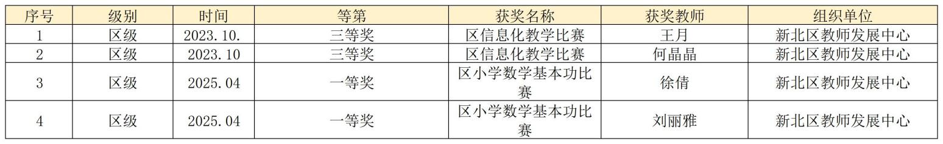
1.教师基本功、评优课等获奖一览表

2.教师讲座、公开课一览表
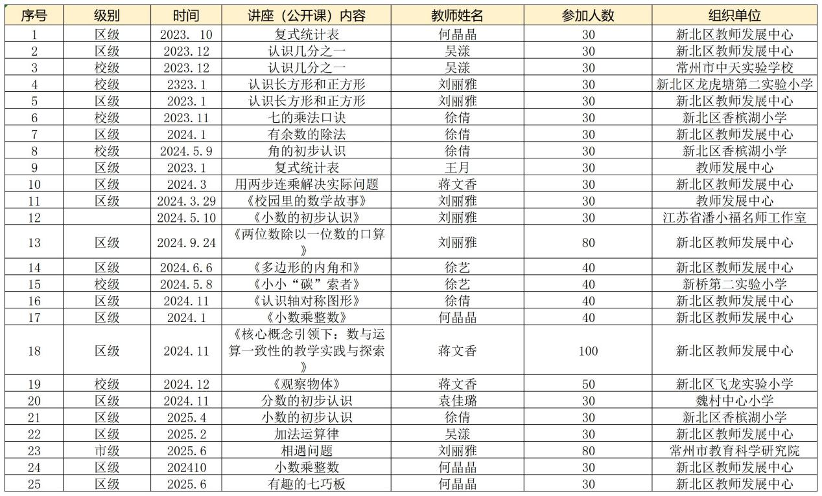
3.教师论文发表一览表
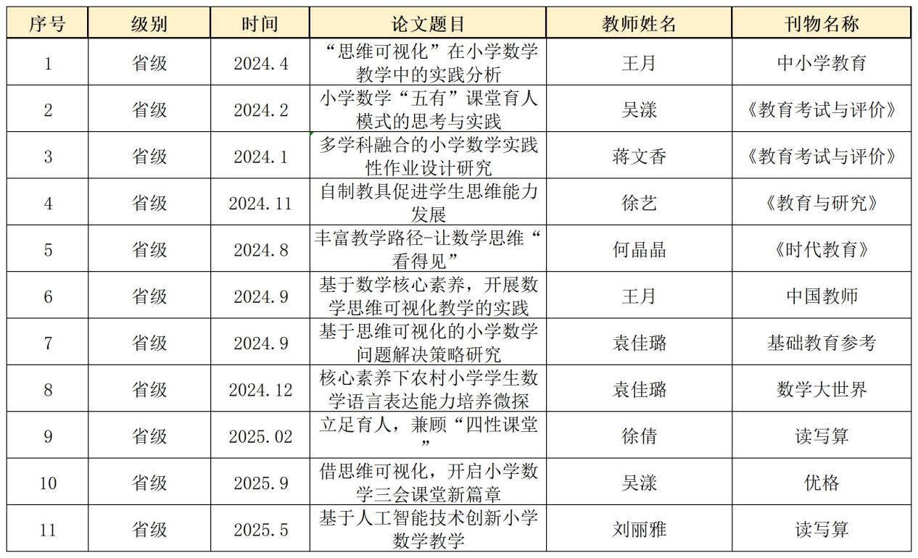
4.教师论文（含教学设计）获奖一览表
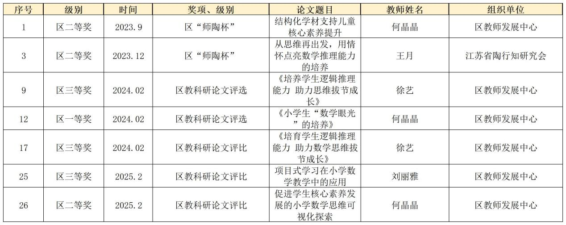
5.教师综合荣誉一览表
6.教师主持（参与）课题一览表
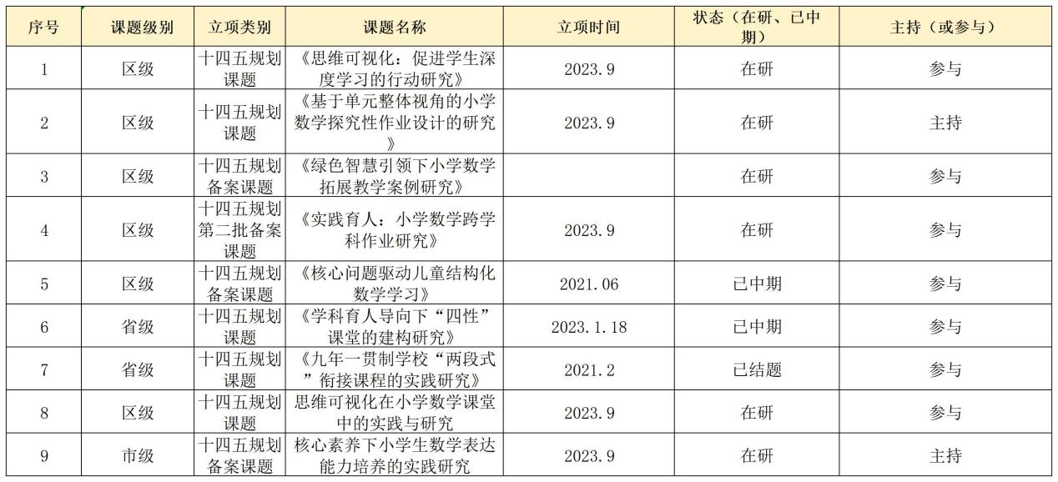
7.教师专业荣誉一览表
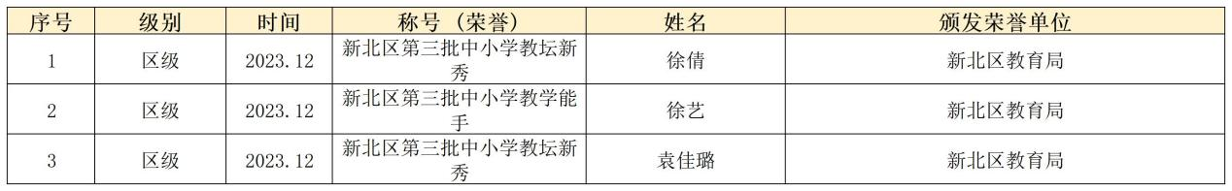
五、存在问题及打算
（一）存在问题
1.理论研究与实践结合不够紧密
课题申报中提出构建“思维可视化与小学数学教学设计”的理论框架，但中期研究未充分结合课堂实践细化理论应用，如未明确不同课型（新授课、复习课、练习课）中思维可视化工具的差异化使用策略，仅停留在工具类型列举层面。
对“思维可视化教学策略”的有效性验证不足，申报书预期通过课堂观察和访谈分析效果，但中期未形成系统的对比数据，如学生思维能力提升的量化指标缺失。
2.物化成果进度与质量未达预期
申报书“预期研究成果”计划中期完成《课堂教学案例集》《数学活动设计集》，但实际仅初步收集案例，未按“数与代数、图形与几何”等领域分类整理，且案例缺乏工具使用前后的效果对比（如学生思维错误率变化）。
（二）后续打算
1.深化理论与实践融合，完善策略体系
细化课型应用策略：针对新授课、复习课等不同课型，结合申报书“思维可视化技术选用”内容，制定《课型—工具匹配表》，如复习课用思维导图梳理知识网络，新授课用概念图突破重难点（例：《分数的意义》概念层级图）。
强化效果验证：参照申报书“课堂观察法”“经验总结法”，设计《思维可视化教学效果评估量表》，从学生参与度、思维外显清晰度、知识掌握度三方面收集数据，每学期开展2次对比实验，形成《中期效果分析报告》。
2.加速物化成果产出，确保进度与质量
系统整理案例与课程：按申报书“课程研究的物化成果”要求，在2025年12月前完成案例分类（如“数的运算”“图形的运动”），每个案例附加“工具使用说明+学生思维前后测对比”。
附录1：基于思维可视化的小学数学教学设计策略研究调查问卷
《基于思维可视化的小学数学教学设计策略研究》调查问卷
（教师卷）
您好！为了更加高效地进行即将启动的思维可视化教育，我们现在需要深入了解您的数学思维学习状况。问卷采用匿名填写，请按本人条件真实填写，感谢您的支持与合作！
一、基本信息
1.您的年级：
2.您以前是否接触过数学可视化教学工具（ ）？ [单选题] *
○是
○否
二、对数学可视化教学的认知
3.您认为数学可视化教学在提高孩子理解力方面的作用是？（） [多选题] *
○非常有效
○有效
○一般有效
○没什么效果
○无效
4.您是否相信使用可视化工具可以提高学生的数学兴趣和动机？（）[单选题]*
○强烈同意
○同意
○中立
○不同意
○强烈不同意
三、对数学可视化教学的效果评估
5.您认为通过数学思维可视化教学，学生能更好地掌握数学概念吗？（）[单选题] *
○非常同意
○同意
○不同意
○非常不同意
6.对于数学知识的长期记忆，您认为可视化工具的帮助：（） [单选题] *
○非常大
○大
○一般
○小
○非常小
7.您是否认为学生使用可视化工具之后会在数学题目上取得更好的成绩？ [单选题] *
○非常同意
○同意
○一般
○不同意
○非常不同意
四、对数学可视化教学的环境考察
8.您或您的学校目前拥有哪些数学思维可视化教学资源？（） [多选题] *
□专业软件如 Xmind
□可视化操作材料如几何板
□多媒体设备如平板电脑
□希沃白板
相关培训或工作坊
□其他资源：_______

附录2

《基于思维可视化的“认识分数”课例研究》

课例名称 | 任务序列 | 任务内容 | 任务设计意图（思维可视化角度） | 评价维度（思维可视化表现） | 水平 1（初步参与） | 水平 2（基本掌握） | 水平 3（深度理解）
《认识分数》 | 任务一 | 用写一写、画一画的方式表示“一半”，并分享交流 | 通过可视化表征（画图、符号）将“一半”的抽象概念转化为具体形式，引导学生用“别人看得懂的方式”表达数学思维，初步建立分数与可视化符号（如1/2）的联系 | 能否用可视化工具（图形/符号）表征“一半”并解释含义 | 能模仿画出简单图形（如分苹果）表示“一半”，但无法关联分数符号 | 能用图形或简单符号（如半格涂色）表示“一半”，并说明“平均分”的意义 | 能创造性地用多种可视化方式（如线段图、集合图）表示“一半”，并理解1/2的符号本质
《认识分数》 | 任务二 | 涂出给定图形的1/2，观察不同图形阴影部分的共性 | 通过对比不同图形的可视化表征，强化“平均分”这一核心概念的可视化理解，让学生发现“形状不同但平均分后份额相同”的本质规律，培养几何直观能力 | 能否通过可视化操作（涂色）区分“平均分”与“非平均分” | 能涂对部分规则图形的1/2，但无法解释不规则图形（如房子）的合理性 | 能正确涂出所有图形的1/2，并通过可视化对比说明“平均分”的关键 | 能通过动态可视化分析（如折叠、拼合）证明不同图形1/2的等价性，抽象出“整体与部分”的关系模型
《认识分数》 | 任务三 | 用折纸、涂色的方式创造不同分数，并小组汇报 | 通过多维可视化操作（折纸的空间表征+涂色的视觉表征），将分数概念从“面积模型”拓展到“份数模型”，结合分数由来的视频可视化，帮助学生构建分数知识的可视化体系 | 能否通过操作可视化工具（纸张）生成分数并解释结构 | 能折出1/2等简单分数，仅描述“涂色部分”而不理解分数各部分含义 | 能折出多种分数（如1/4、3/4），并通过可视化演示说明分子、分母的意义 | 能将折纸操作与数线模型结合，用动态可视化（如拉伸细绳）表示分数，理解分数作为“数”的连续性

